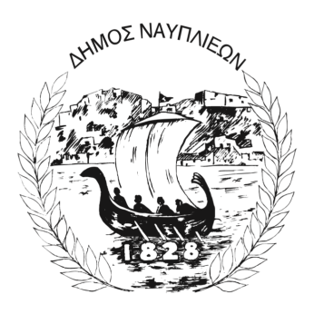
ΔΗΜΟΣ ΝΑΥΠΛΙΕΩΝ
ΑΥΤΟΤΕΛΕΣ ΓΡΑΦΕΙΟ ΕΠΙΚΟΙΝΩΝΙΑΣ και ΔΗΜΟΣΙΩΝ ΣΧΕΣΕΩΝ
Ναύπλιο, 01 Δεκεμβρίου 2025

ΔΕΛΤΙΟ ΤΥΠΟΥ

Συγχαρητήριο μήνυμα του Δημάρχου Ναυπλιέων Δημητρίου Ορφανού στο Αθλητικό Σύλλογο Χοροκίνηση
Ο Δήμος Ναυπλιέων εκφράζει την ιδιαίτερη ικανοποίησή του για τη νέα μεγάλη επιτυχία του Αθλητικού Συλλόγου Χοροκίνηση Ναυπλίου, ο οποίος απέσπασε κορυφαίες διακρίσεις στον Τελικό Κυπέλλου Ελλάδας Cheerleading 2025 και στο European Cheer Open Super Cup, που πραγματοποιήθηκαν στο Αλεξάνδρειο Αθλητικό Μέλαθρο της Θεσσαλονίκης, εξασφαλίζοντας παράλληλα το εισιτήριο για το Παγκόσμιο Κύπελο, το οποίο θα διεξαχθεί το 2026 στην Ελλάδα.
Η παρουσία της ομάδας του Ναυπλίου σε μια διοργάνωση που συγκεντρώνει το ενδιαφέρον της ελληνικής και ευρωπαϊκής κοινότητας του Cheerleading αποτελεί σημαντική διάκριση για τον τόπο μας και πηγή έμπνευσης για τη νεολαία.
Με αφορμή αυτή τη σπουδαία στιγμή, ο Δήμαρχος Ναυπλιέων, Δημήτριος Ορφανός, απευθύνει το ακόλουθο συγχαρητήριο μήνυμα:
Με ιδιαίτερη χαρά απευθύνω τα θερμά μου συγχαρητήρια στον Αθλητικό Σύλλογο Χοροκίνηση Ναυπλίου για τη λαμπρή του εμφάνιση και την κορυφαία διάκριση με την κατάκτηση του Κυπέλλου Ελλάδος Cheerleading 2025 στη Θεσσαλονίκη.
Από το Αλεξάνδρειο Αθλητικό Μέλαθρο ως επίκεντρο του ελληνικού Cheerleading, η Χοροκίνηση Ναυπλίου κατάφερε να ξεχωρίσει ανάμεσα σε σπουδαίες συμμετοχές, αποδεικνύοντας για ακόμη μία φορά ότι η Πελοπόννησος και το Ναύπλιο μπορούν να δηλώνουν δυναμικά «παρών» σε διοργανώσεις πανελλήνιας και ευρωπαϊκής εμβέλειας.
Η επιτυχία σας τιμά τον Δήμο μας, προβάλλει την πόλη μας και επιβεβαιώνει ότι το πάθος, η πειθαρχία και η συνεχής προσπάθεια οδηγούν σε υψηλές διακρίσεις. Συγχαρητήρια στους αθλητές, στους προπονητές, στους γονείς και σε όλους όσοι στηρίζουν καθημερινά τον σύλλογο.
Εύχομαι να συνεχίσετε με τον ίδιο ενθουσιασμό και προσήλωση, κατακτώντας ακόμη περισσότερες κορυφές στο μέλλον.
Θερμά συγχαρητήρια!
Δημήτριος Ι. Ορφανός
Δήμαρχος Ναυπλιέων

